پاسخ تمرین شماره ۱ درس طراحی پایگاه داده

امیر حسین عاصم یوسفی

۹۶۱۱۰۳۲۳

۲۲ اسفند ۱۳۹۷

سوال ۱ :

برای طراحی این دیاگرام فرض های زیر در نظر گرفته شده است :

1. اتاق ها شامل چند تخت می باشند
2. بیمار را با دفترچه بیمه و پرونده خود شناخته می شود
3. ملاقاتی ها با بیمار شناخته می شود

با توجه به مورد های دوم و سوم از رابطه IS_A و تکنیک تجزیه (برای ملاقاتی ها ) و تکنیک ترکیب (برای دفترچه بیمه و پرونده ) استفاده شده است .

با توجه به موارد بالا Diagram حاصل به شکل زیر می باشد :

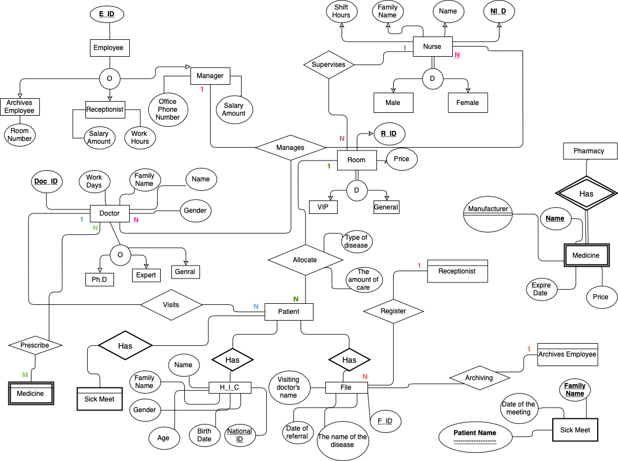

با توجه به این Diagram که در بالا آورده شده به روابط زیر می توان رسید :

پزشک – بیمار : هر پزشک N بیمار را ویزیت می کند . هر بیمار توسط یک پزشک ویزیت می شود .

پزشک – دارو : هر پزشک N دارو تجویز می کند . هر دارو توسط M پزشک تجویز می شود .

پزشک – مدیر : هر مدیر N پزشک را مدیریت می کند . هر پزشک توسط ۱ مدیر ، مدیریت می شود.

پرستار – اتاق : هر پرستار به N اتاق نظارت می کند. . هر اتاق توسط ۱ پرستار مدیریت می شود. .

پرستار - مدیر. : هر مدیر N پرستار را مدیریت می کند . هر پرستار توسط ۱ مدیر ، مدیریت می شود

پرستار - اتاق : هر پرستار از به N اتاق نظارت دارد . هر اتاق توسط ۱ پرستار نظارت می شود. .

بیمار - اتاق : به هر بیمار یک اتاق تخصیص داده می شود. .هر اتاق به N بیمار تخصیص داده شده است . (در هر اتاق چند تخت وجود دارد.